**Пояснительная записка**



Наша команда называется «Амур-Юниор». Мы из г. Благовещенска.

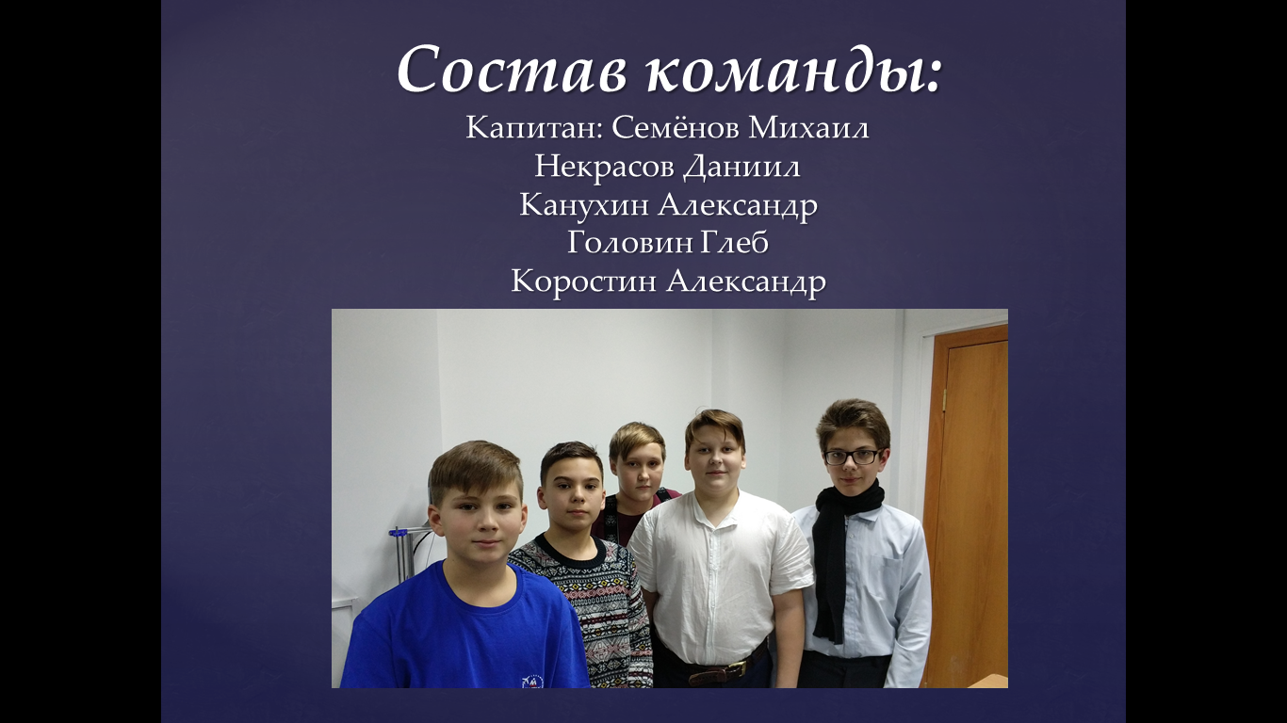

Наша команда состоит из пяти человек: Коростина Александра, Головина Глеба, Семёнова Михаила, Некрасова Даниила, Канухина Александра и Кожемяко Ильи.

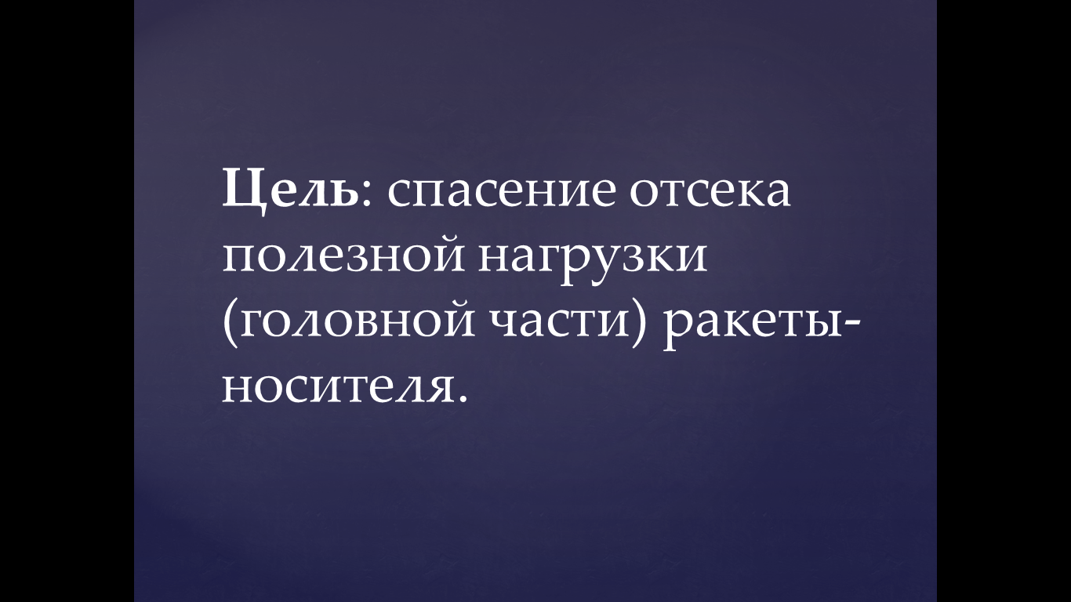

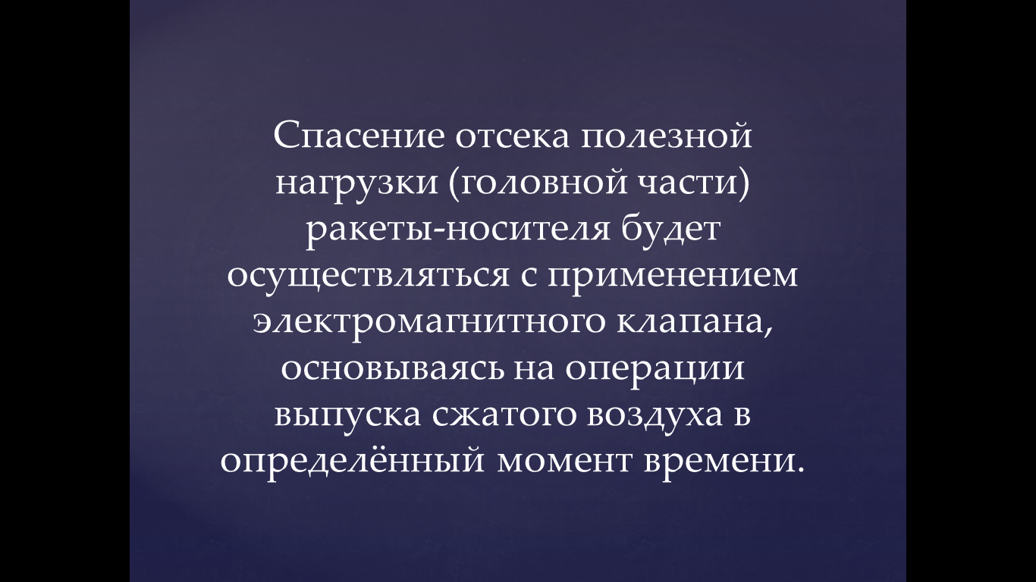Наша цель – спасти отсек полезной нагрузки(головной части) ракеты-носителя.

Мы будем использовать электромагнитный клапан, выпуская сжатый воздух в определённый момент времени.

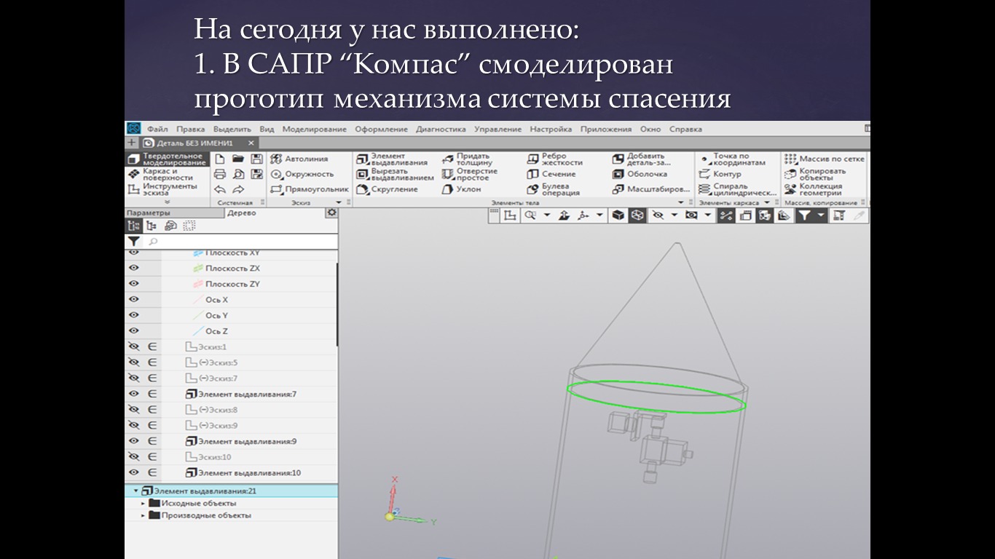

На сегодняшний день мы:

Смоделировали прототип механизма системы спасения в САПР «Компас».

Сервопривод под контролем платы arduino поворачивает плечо, закрывавшее клапан со сжатым воздухом, воздух под большим давлением выходит, выталкивая головной обтекатель.

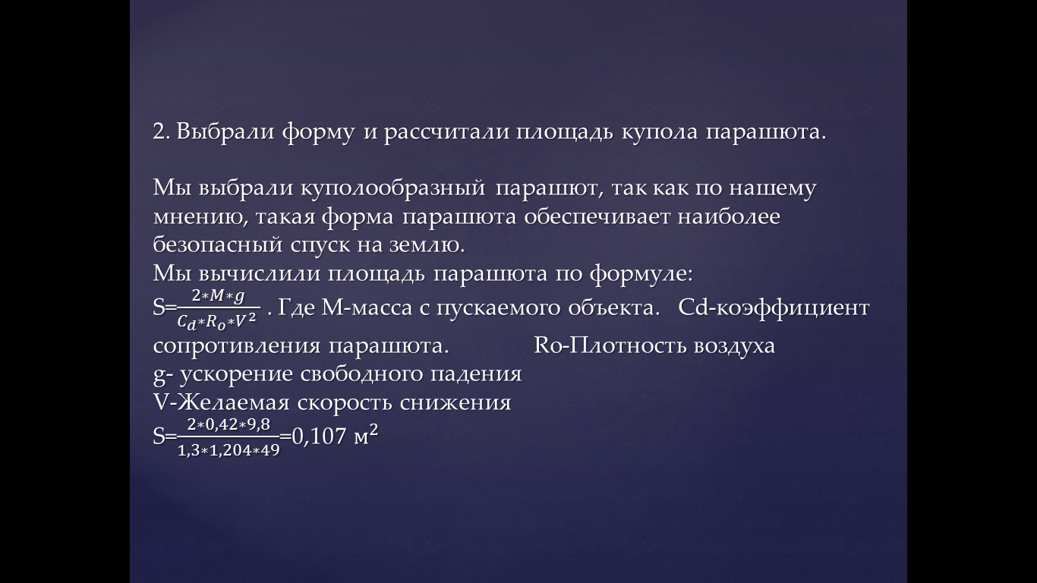

Рассчитали площадь купола, выбрали форму парашюта. Форму решили сделать куполообразной, ведь она даст наибольшую безопасность спуска.

Площадь парашюта была высчитана по след. формуле: S= $\frac{2*M*g}{C_{d}*R_{o}*V^{2} }$, где M – масса пускаемого объекта, Cd – коэффицент сопротивления парашюта, Ro – плотность воздуха, g – ускорение св. падения, а V – желаемая скорость снижения.

S= $\frac{2*0,42*9,8}{1,3*1,204*49}$ =0,10 $7 м^{2}$

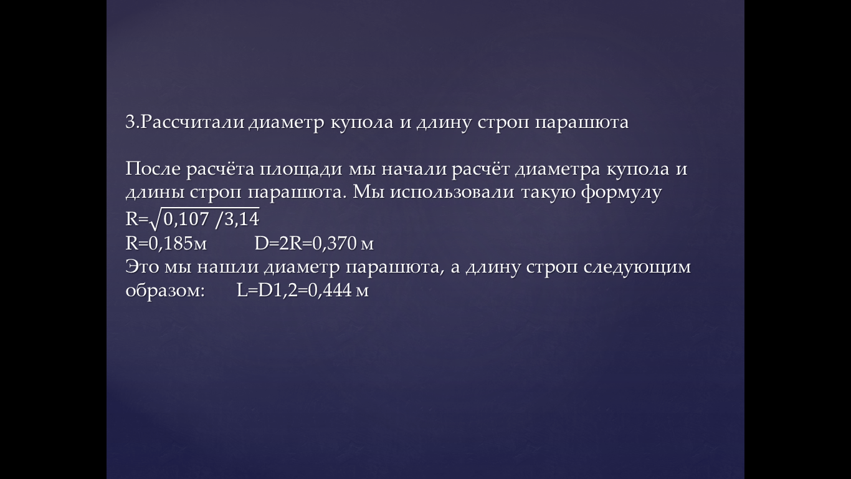

Рассчитали длину строп и диаметр купола парашюта, используя следующие формулы:

R= $\sqrt{0,107 /3,14}$ 
R=0,185м D=2R=0,370 м

Данную формулу мы использовали для вычисления диаметра парашюта.

L=D1,2=0,444 м

Этой формулой мы вычисляли длину строп.

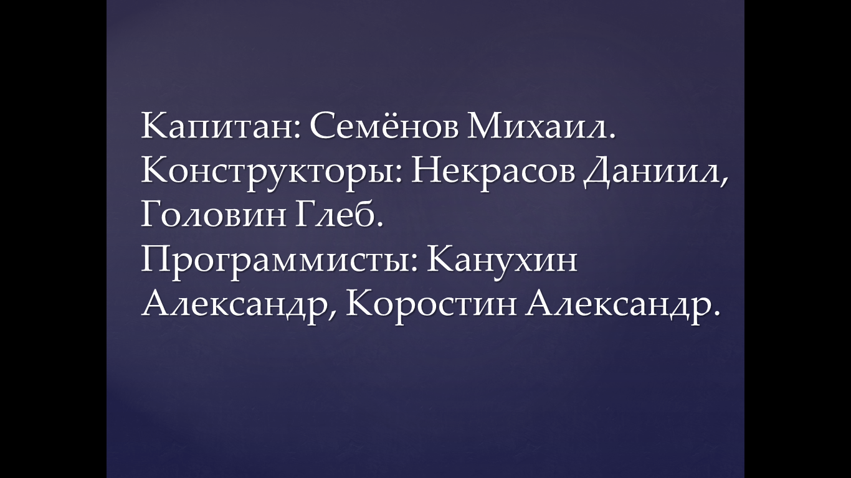

Наша команда делится на роли:

Капитан – Семёнов Михаил, конструкторы – Некрасов Даниил и Головин Глеб, а программисты – Канухин Александр и Коростин Александр. 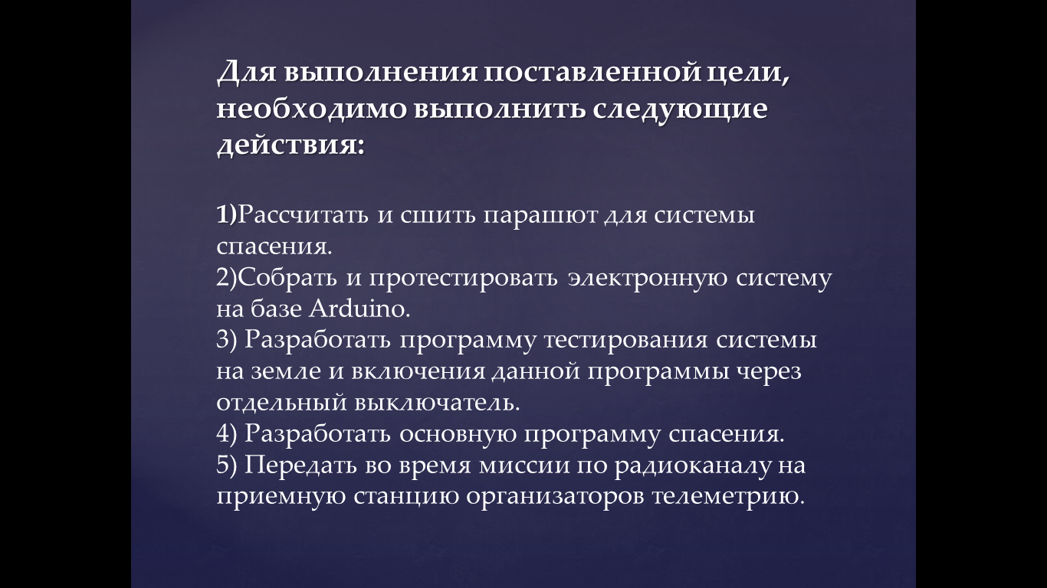

Чтобы выполнить поставленную цель, нам нужно:

Рассчитать и сшить парашют для системы спасения.

Собрать и протестировать электронную систему на базе Arduino.

Разработать программу тестирования системы на земле и включения данной программы через отдельный выключатель.

Разработать основную программу спасения.

Передать во время миссии по радиоканалу на приемную станцию организаторов телеметрию.